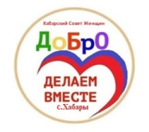 ***Женсовет -  это отзывчивость, милосердие, стремление помогать людям.***

***Совет женщин России Хабарского района Алтайского края***

*** Уважаемые жители Хабарского района,***

***дорогие земляки !***

***Для каждого из нас Россия – это дорогие сердцу места, домашний очаг, родные и близкие люди. Но самое важное - это сильное***

***и могучее государство, это единство многонациональных народов, это оплот традиционных семейных ценностей! А для активисток женского движения - это еще многомиллионный Союз женщин России! Это подруги-единомышленницы от Сахалина до Калининграда!***

***В это нелегкое тревожное время, когда идет СВО, мы очень глубоко начинаем сознавать, что для нас значит наша Родина - Мать, Россия! Но при этом особенно четко мы должны понимать, как она сегодня нуждается в каждом из нас: в нашей помощи, поддержке, любви, ответственности за всё, что ей, нашей Родине-Матери, может нести опасность и навредить!***

***Как гласят бессмертные поэтические строки: «Не может сын смотреть спокойно на горе матери родной! Не будет гражданин достойный к Отчизне холоден душой!» Вот и мы, женщины - матери, представляя такую огромную силу, должны подставить Родине наше верное плечо! Укрепляя семьи, воспитывая детей, сохраняя все духовно - нравственные ценности, преодолевая зло, насилие и борясь за мир, приближать такую необходимую родной земле и всем нам Победу!***

***Пусть сердце каждого из нас переполняют любовь и гордость за нашу великую страну, не иссякают наши силы и знания для её развития и процветания!! А взаимовыручка и солидарность тоже помогают строить новые планы, достигать реальных успехов и побеждать!***

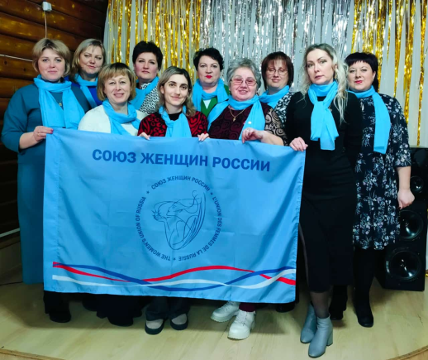

***С глубоким уважением и любовью***

***Союз женщин России Хабарского района Алтайского края***

***июнь 2025 года***